РОЗМІРИ ДІАМЕТРІВ І РАДІУСІВ
Розміри діаметрів. Про розміри округл их частин предметів (круглі отвори) свідчать їх діаметри. Для позначення діаметра перед розмірним числом наносять умовний знак 0 (рис. 2.31). Висота кола цього знака дорівнює 5/7 Л ( де h — висота розмірного числа), а похилий штрих має висоту і нахил такий, яку розмірного числа. Розмір діаметра пишуть над розмірною лінією усередині кола (рис. 2.32) або за його межами (рис. 2.33). При нанесенні розміру діаметра колау його середині розмірне число змішують відносно середини розмірної лінії (рис. 2.32). Стрілки, що обмежують розмірну л інію діамегра, можуть розміщуватися як всередин і кола (рис. 2.34, а\ так і поза ним (рис. 2.34, б).
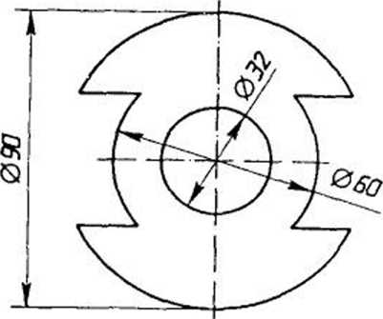
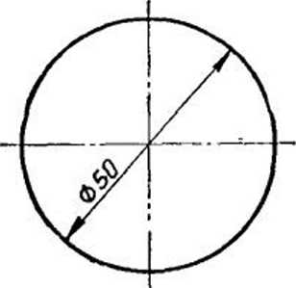
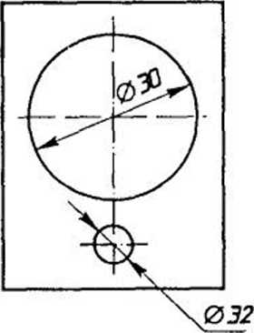
Дозволяється проводити розмірну лінію діаметра не повністю (не на всю довжину), незалежно від того, чи зображено коло повністю (рис. 2.35, и\ чи частково (рис. 2.35, б). У цьому випадку обрив розмірноїлінії роблять далі від центра кола.
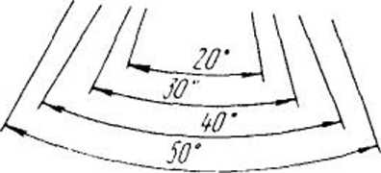
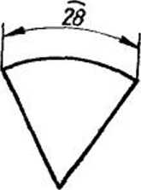
Рис.2.29. Розміщення розмірних чисел кутових розмірів на концентричних розмірних лініях.
Рис.2.30. Нанесення розміру дуги кола.
Рис.2.31. Позначення розміру діаметра.
Рис.2.32. Розмір діаметра всередині кола.
Рис.2.33. Розмір діаметра за межами кола.
Знак діаметра перед розмірним числом наносять у тих випадках, коли дуга кола перевищує 180°.
Розміри радіусів. Заокруглені частини предметів, обмежені дугами кіл, меншими від 180°, позначають радіусами. Для позначення радіуса перед розмірним числом наносять умовний знак у вигляді літери R. Висота цього знака повинна дорівнювати висоті розмірного числа. Розмірну л інію проводять з центру дуги і закінчують стрілкою, яка впирається у точку дуги кола (розмір R18 на рис. 2.36). Якщо розмірна лінія радіуса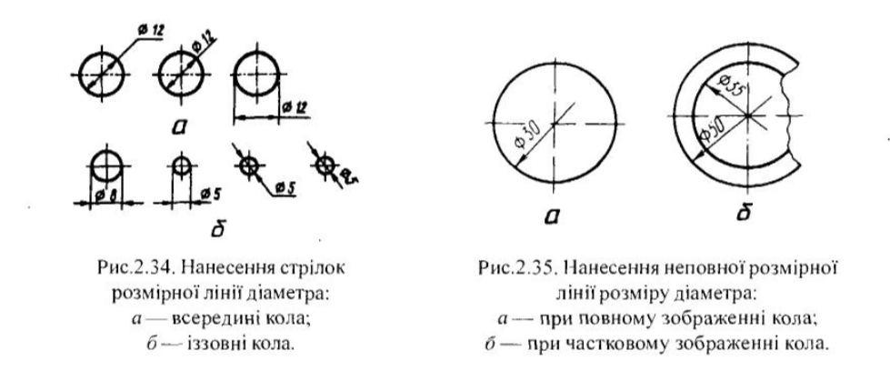
занадто коротка і на ній не можна розмістити умовний знак і розмірне число, то їх наносять на продовженні розмірної лінії з зовнішнього боку дуги (розмір R6 на рис.
а
2.36).
При проведенні декількох радіусів з одного центру розмірні лінії двох радіусів не повинні розміщуватися на одній прямій (рис. 2.37).
Різні способи нанесення розмірів зовнішніх радіусів заокруглень показано на рис. 2.38, я, внутрішніх — на рис. 2.38. б.
Зображення предмета може мати кілька однакових елементів. їх розміри наносять лише раз, але зазначають кількість цих елементів (рис. 2.39). Наприклад, напис «4 отв. 012» означає, що предмет має чотири однакових отвори діаметром 12 мм.
ЗАПИТАННЯ
- На підставі чого можна дістати уявлення про розміри предмета, зображеного на кресленні?
- В яких одиницях вказують на кресленнях лінійні, а в яких кутові розміри?
- Якою лінією проводять на кресленні виносні й розмірні лінії?
- Якою має бути відстань між контуром зображення і розмірною лінією?
- Як наносять розмірні числа стосовно горизонтальних, похилих і вертикальних розмірних ліній?
- На що вказує знак 0, поставлений перед розмірним числом?
- Коли перед розмірним числом може стояти знак /??
8. Як наносять розміри кількох однакових елементів зображення

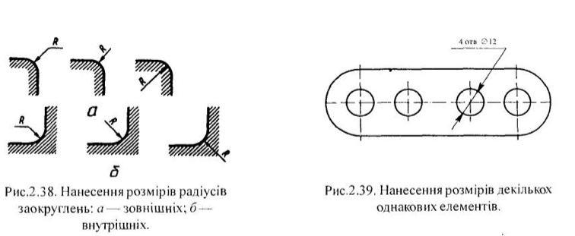
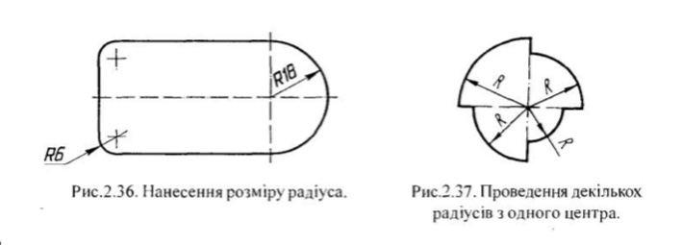

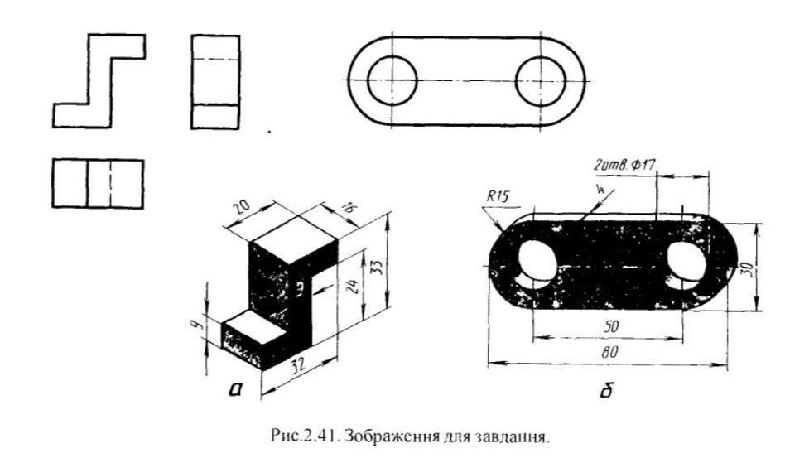
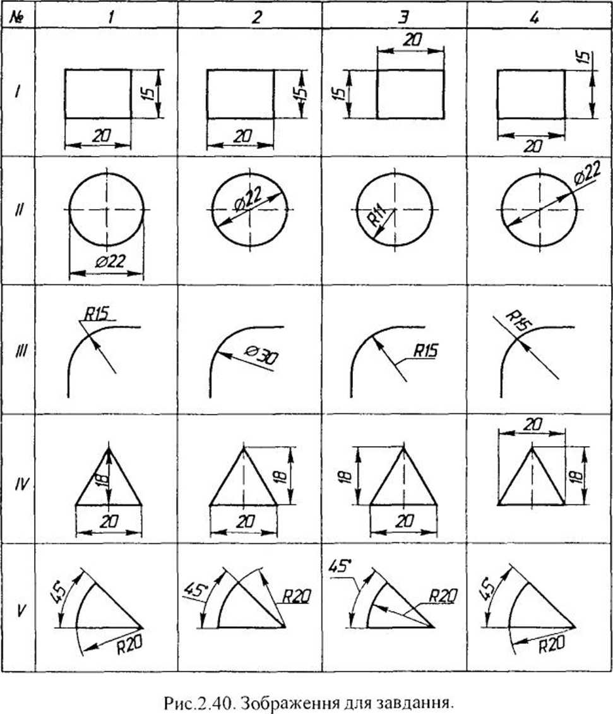

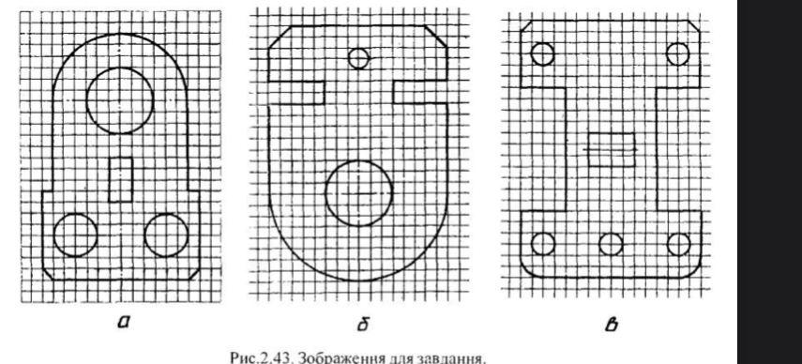
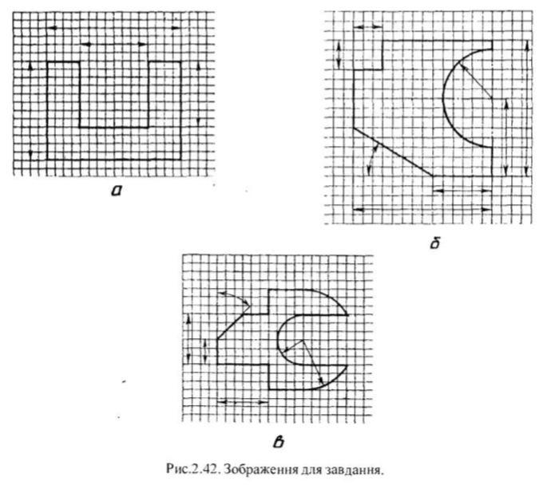

ЗАВДАННЯ
1 .Визначте, на яких кресленнях (рис. 2.40) нанесено розміри з помилками.
- Перекресліть контур зображення предмета (рис. 2.41, і/, б, в. г). Нанесіть розміри, задані на наочному зображенні.
- Перекресліть контур зображення (рис. 2.42, а. б. в). виносні та розмірні лінії на папір в клітинку. Враховуючи, що розмір клітинки дорівнює 5 мм. нанесіть розмірні числа.
- Перекресліть контур зображення (рис. 2.43, г/, б, в). Враховуючи, що розмір клітинки дорівнює 5 мм. нанесіть розміри.

Зробити креслення згідно завданню на форматі А4 (тобто: перекреслити контури враховуючи розмір клітинки 5мм). Роботи надсилати на e-mail: Lukianenko74@ukr.net

